1引言 3
1.1编写目的 3
1.2背景 3
1.3定义 3
1.4参考资料 3
2程序系统的结构 4
2.1 数据关系 4
2.2 管理方式 4
2.3 管理方式——二叉树 5
2.4 管理方式——分配表 6
2.5 物理存储 7
2.6 信息类 7
2.7 信息管理类 9
2.8 系统管理类 9
2.9 其他辅助类 10
2.10 相关结构(多字段设置） 10
2.11 处理流程 11
3程序1（init）设计说明 12
3.1程序描述 12
3.2功能 12
3.3性能 12
3.4输人项 13
3.5输出项 13
3.6相关结构 13
3.7流程逻辑 13
3.8接口 13
3.9存储分配 14
3.10注释设计 15
3.11限制条件 15
3.12测试计划 15
3.13尚未解决的问题 15
4程序2（finish）设计说明 15
4.1程序描述 15
4.2功能 15
4.3 相关结构 15
4.4流程逻辑 15
4.5接口 16
4.6存储分配 16
5程序3（ProcessAdd）设计说明 16
5.1程序描述 16
5.2功能 16
5.3 相关结构 16
5.4流程逻辑 16
5.5接口 17
5.6存储分配 17
5.7限制条件 17
6程序4(ProcessQuery)设计说明 17
6.1程序描述 17
6.2功能 18
6.3相关结构 18
6.4流程逻辑 18
6.5接口 19
7程序5（ProcessDel）设计说明 20
7.1程序描述 20
7.2相关结构 20
7.3流程逻辑 20
7.5接口 21
8程序6(ProcessModify)设计说明 22
8.1程序描述 22
8.2相关结构 22
8.3流程逻辑 23
8.4接口 25
9程序7(Display)设计说明 26
9.1程序描述 26
9.2相关结构 26
9.3流程逻辑 26
9.4接口 26

详细设计说明书

1引言

1.1编写目的
该文档为KR第一阶段项目——学生管理系统——的详细设计文档，帮助开发人员明确相关事项。

1.2背景
学生管理系统是在KR学习期间，为巩固第一阶段所学知识（尤其是C++,数据结构），由授课教师提出，学生需按既定时间完成的项目。
该系统处理目前处于相对独立状态，但会贯穿于后续的整个学习过程（如第二阶段的数据关系），可能采用不同的实现方式，但其基本需求、逻辑是类似的。
所以，在设计实现之时，尽可能的考虑后续的可移植性、可扩展性等处理，同时也可以后续的数据关系理解为辅助。

1.3定义
无

1.4参考资料
http://adtinfo.org/libavl.html

2程序系统的结构

2.1 数据关系
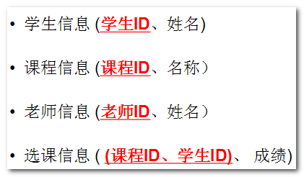
尽可能保证数据的分离，充分利用索引，减少不同信息间的关联

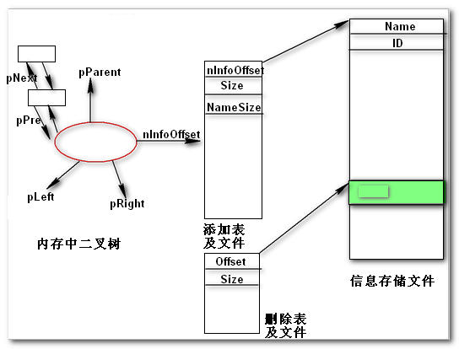
2.2 管理方式

分配表作为信息数据的管理，管理数据与信息数据分离，偏移作为信息数据的索引

2.3 管理方式——二叉树
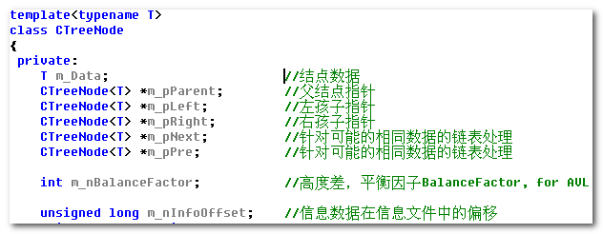
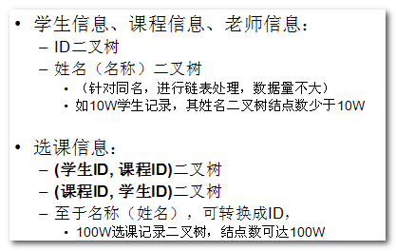
这里二叉树的结点为Name或者ID，结合作为索引的m_nInfoOffset，即可实现对信息数据文件的处理

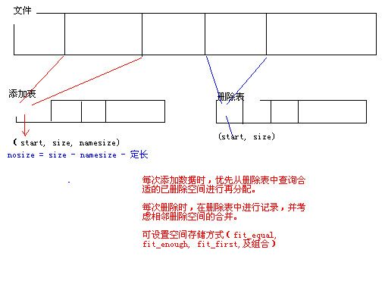
2.4 管理方式——分配表

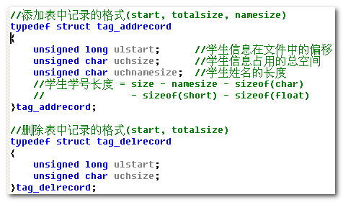

2.5 物理存储
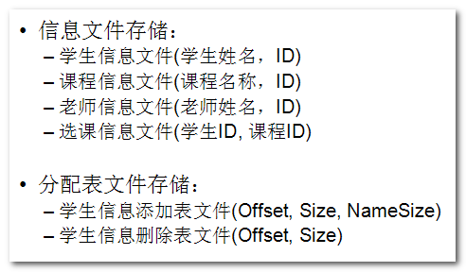

让信息数据和管理数据进行分离。

2.6 信息类
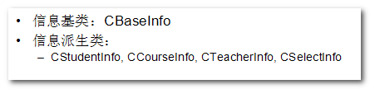
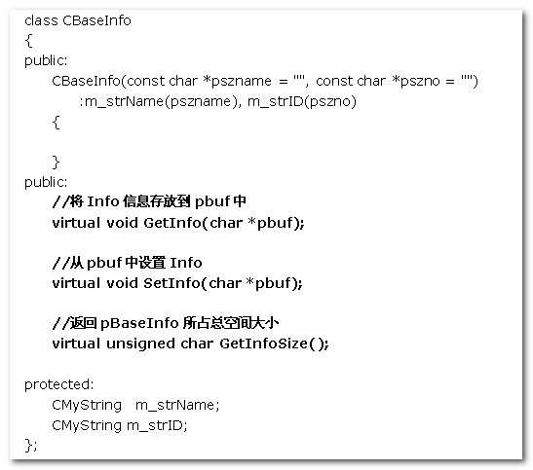
利用多态，做到信息管理的一致性。
让各信息类来处理自己的信息差异。
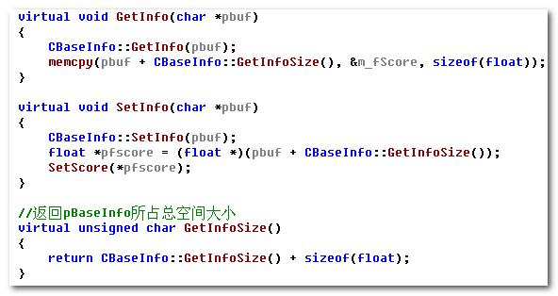

2.7 信息管理类
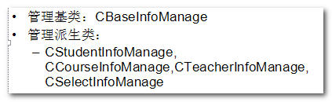
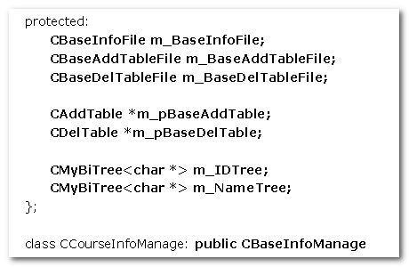

2.8 系统管理类
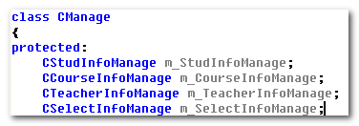
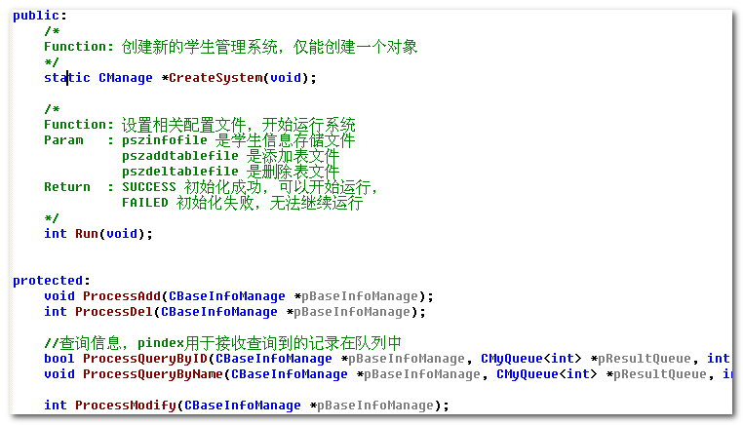

2.9 其他辅助类
文件类：CMyFile, C
表类 ：CTable, CAddTable, CDelTable
String类： CMyString
UI类 ： CPanel
空间分配控制: Fit

2.10 相关结构(多字段设置）
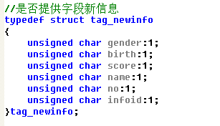

2.11 处理流程

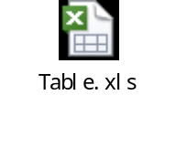
- 初始化模块: init()
这主要包括两方面：
checkfile(): 对存储各信息的文件的处理（如果不存在就进行新建）
loadtable(): 对存储分配表（添加表、删除表）文件的处理（如果不存在就进行新建，否则将其格式化的加载到内存中）
loadtree(): 根据分配表，读取信息文件中的关键数据，创建二叉树。

- 添加模块: info_add（）
根据用户输入的信息，优先在删除表中搜寻大小合适的已删除空间进行再分配。
将信息写入到文件中, 同时更新删除表、添加表，同时更新内存中的二叉树。

- 查询模块：info_query()
根据用户输入的信息（姓名或者ID), 罗列所有可能相关的信息。
InfoQueryByID, InfoQueryByName

- 修改模块：info_modify()
根据用户输入的信息，罗列具体学生信息，让用户确认是否进行修改。
根据用户输入的修改信息，对相关数据进行更新（信息文件数据， 添加表、删除表， 二叉树）

- 删除模块: info_del()
根据用户输入的信息， 罗列所有相关数据，让用户确认是否进行删除。
对相关数据进行更新（添加表、删除表， 二叉树）

3程序1（init）设计说明

3.1程序描述
学生管理系统中各子信息管理的初始化过程。

3.2功能
- 检测相应信息存储文件是否存在
如果不存在，则进行新建
- 试图将相应管理分配表（添加表、删除表）从文件加载到内存中
如果分配表文件不存在，则进行新建
3） 根据分配表，读取信息存储文件中的关键数据（Namer, 或者ID)，在内存中构建二叉树。

如果上面文件新建失败或者加载失败，则退出进程。

3.3性能
从无规律的文件中构建二叉树是性能瓶颈所在。
添加表中的记录为定长6byte (Offset, Size, NameSize)
假设二叉树每个结点所占空间为32byte (Name 或者ID，Parent, Left, Child, Pre, Next, BalanceFactor, InfoOffset)，每记录存在于两棵树中
假设记录数为：
学生信息10W，课程信息1000， 选课信息100W, 老师信息10W

则共占用空间：
(100W + 10W * 2 + 1000) * ( 32 * 2 + 6) / 1024 / 1024 = 80MB;

3.4输人项
无

3.5输出项
成功初始化无提示，否则输出错误提示。

3.6相关结构
2.2 管理方式
2.3 管理方式——二叉树
2.4 管理方式——分配表
2.5 物理存储

3.7流程逻辑
- 首先检查确认信息存储文件是否存在。
不存在则进行新建。
新建失败，系统退出。
- 检查添加表文件是否存在
不存在则新建
存在，则将添加记录加载到内存中。
- 检查删除表文件是否存在
不存在则新建
存在，则将删除记录加载到内存中

4）根据分配表的管理数据，读取信息存储文件中的关键数据(Name或者ID)，以构建内存中的二叉树（NameTree.insert(Name, Offset); IDTree.insert(ID, Offset);)

上面任何一项，若出现新建失败或者加载失败，则给予错误提示，退出进程。

3.8接口
/*
Function: 系统初始化，检查信息存储文件是否存在，分配表是否存在。
不存在则进行新建，将分配表加载到内存中
根据分配表，读取信息数据，构建二叉树NameTree, IDTree
Return : SUCCESS 成功初始化
FAILED 初始化失败
*/
int CManage::Init(CBaseInfoManage *pBaseInfoManage);

/*
Function: 检测文件是否存在， 不存在则试图新建。

Param : szfile 文件名称 （MAX_PATH限制）

Return : SUCCESS 确认存在或者新建成功
NOT_EXIST 不存在（新建失败）

Remark : 用于init阶段，检测信息存储文件，添加表文件，删除表文件
*/
static int
CMyFile::checkfile(char *szfile);

/*
Function: 从分配表文件中加载分配表，不存在则试图创建

Param : sztablefile是相应分配表的路径名称
tabletype是分配表的类型，ADD 或者DEL

Return : SUCCESS 加载成功或者新建成功
NOT_EXIST 相应文件不存在
FAILED 加载失败

Remark :
*/
//CTable
static int
loadtable(char *sztablefile, int tabletype);

//CBaseInfoManage
Void CBaseInfoManage::LoadTree(void);

3.9存储分配
根据添加表文件、删除表文件中实际存储的记录数目，按需分配相应的堆空间，并将添加记录加载到相应的堆空间中。
该空间在后续环节中，要根据记录数目的变化，动态的进行调整。

根据分配表(Offset, Size, OffsetSize)，读取信息数据，将关键数据插入到二叉树中, 二叉树自动的进行旋转。

3.10注释设计
无

3.11限制条件
无

3.12测试计划
无

3.13尚未解决的问题
性能考虑。

4程序2（finish）设计说明

4.1程序描述
学生管理系统的退出处理

4.2功能
1） 资源的释放

因分配表在系统运行中是实时处理的，所以，无需再进行备份、写入操作。

4.3 相关结构
2.4 管理方式——分配表

4.4流程逻辑
- 释放各子信息系统的分配表和二叉树。

4.5接口
/*
Function: 系统退出前的处理，备份分配表文件，将内存中的分配表写入到文件中
*/
void
CManage::End(void);

4.6存储分配
将初始化阶段分配表申请到的堆空间（后续发生了动态调整）， 进行释放，并置零。

5程序3（ProcessAdd）设计说明

5.1程序描述
将用户输入的信息存储到信息文件中，同时更新管理分配表，和内存中的二叉树。

5.2功能
根据用户输入的信息，优先从删除表中找到信息文件中合适的已删除空间，进行再分配，存储数据。

5.3 相关结构
2.3 管理方式——二叉树
2.4 管理方式——分配表

5.4流程逻辑
1）接收用户输入，
2） 针对合法的输入， 优先从删除表中查询是否存在合适的空闲空间可再分配。
3） 如果不存在，则直接在文件末尾进行添加。同时，向添加表中增加相应记录(offset, requestsize, namesize)。
4） 如果存在， 根据实际请求大小requestsize 和查询到的大小size间的关系：
a) 如果requestsize = size , 则将该删除记录(start, size)从删除表中删除。 同时将(start, size)有序的插入到添加表中
b) 如果requestsize < size, 则将该删除记录(start, size)改为(start + requestsize, size-requestsize), 同时在添加表中有序的插入(start, requestsize)记录
- 成功添加后，将相关数据插入到NameTree, IDTree中(NameTree.insert(Name, Offset); IDTree.insert(ID, Offset);

5.5接口
void
CManage::ProcessAdd(CBaseInfoManage *pBaseInfoManage);

/*
Function: 将用户输入的信息添加进信息文件中，并更新分配表（及其文件），二叉树

Param : pBaseInfo包含要添加的信息数据, pBaseInfoManage管理文件等相关

Return : NO_SPACE 添加失败， 其他表示添加的位置.
*/
int InfoAdd(CBaseInfo *pBaseInfo,
CBaseInfoManage *pBaseInfoManage);

5.6存储分配
添加表、删除表会利用realloc进行动态调整
二叉树的处理，由二叉树模板负责

5.7限制条件
变长的姓名、学号有最大长度限制

6程序4(ProcessQuery)设计说明

6.1程序描述
根据Name或者ID，查询并用队列保存所有相关的数据的索引

6.2功能
根据Name或者ID，查询并用队列有相关的数据的索引，服务于后续的输出或者删除、修改等功能

6.3相关结构
2.2 管理方式
2.6 信息类
2.7 信息管理类

6.4流程逻辑
1）根据Name或者ID，查找NameTree或者IDTree, 找到符合条件的结点
2）该结点可能挂有链表(同名的情况）， 对结点进行遍历，同时根据信息数据的索引Offset, 查询添加表，找到信息数据对应的管理数据在添加表中的下标，
3）将下标入队列保存，服务于后续的输出或者删除、修改等操作。

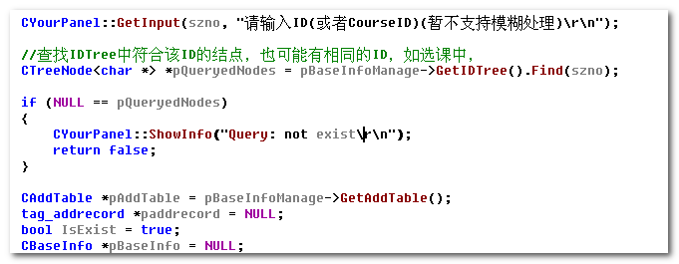
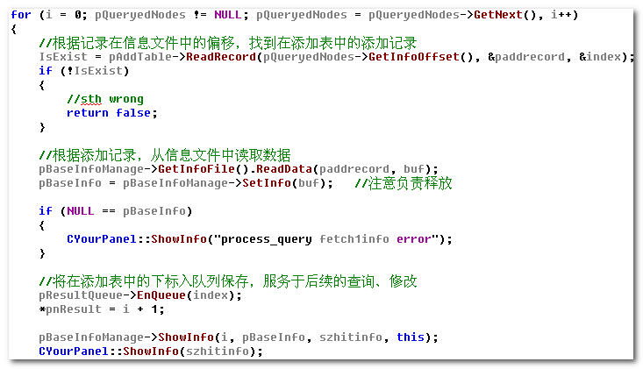

6.5接口
/*
Function: 接收用户输入，用队列保存所有相关关键数据
Param : pBaseInfoManage 管理所有相关
pResultQueue 用于保存在添加表中的下标
pnResult用于接收个数
*/
bool
CManage::ProcessQueryByID(
CBaseInfoManage *pBaseInfoManage,
CMyQueue<int> *pResultQueue, int *pnResult)；

void
CManage::ProcessQueryByName(
CBaseInfoManage *pBaseInfoManage,
CMyQueue<int> *pResultQueue,
int *pnResult)

template<typename T>
CTreeNode<T> *
CMyBiTree<T>::Find(T Data);

7程序5（ProcessDel）设计说明

7.1程序描述
根据Name或者ID，罗列所有相关数据，让用户进行选择进行删除。

7.2相关结构
2.2 管理方式
2.4 管理方式——分配表
2.7 信息管理类

7.3流程逻辑
- 接收用户输入的Name或者ID
- 利用Name或者ID，进行查询，获得结果队列，并显示
- 当有多个结果时，让用户选择具体要删除的记录
- 首先，从NameTree, IDName中删除相关数据
4） 将相应添加记录从添加表中删除，同时在删除表中新增删除记录。
同时，考虑相邻删除空间的合并，更新删除表。
分为以下情况：
如果有合适的前驱(size1, start1) 满足 start1 + size1 = size, 表明该两块空闲空间连续，则应将(size1, start1)更新为(size1+size, start1)
如果(size,start)有合适的后继(size2, start2)满足 start + size = start2, 则(size2, start2)应更新为(size+size2, start)

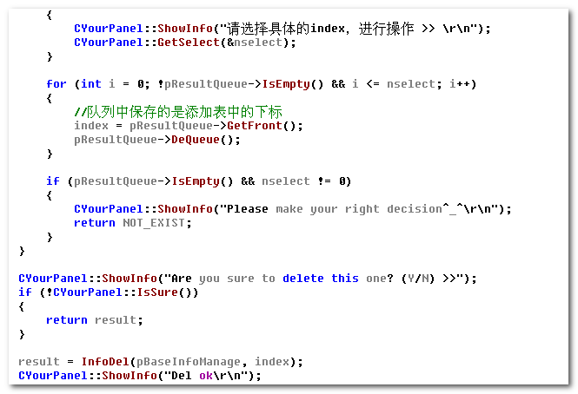
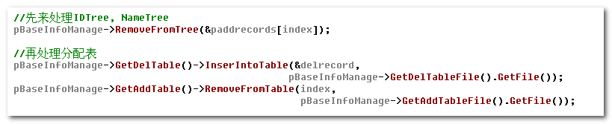

7.5接口
int
CManage::ProcessDel(CBaseInfoManage *pBaseInfoManage);

/*
Function: 将添加表中具体下标对应的记录，移除到删除表，同时更新NameTree, IDTree,

Param : index 为在添加表中的下标

Return : NOT_EXIST不存在， SUCCESS存在,
*/
int
CManage::InfoDel(CBaseInfoManage *pBaseInfoManage,
int index);

/*
Function: 根据添加表中的记录（Offset, Size, NameSize) 来删除NameTree, IDTree中的数据
*/
void
CBaseInfoManage::RemoveFromTree(
tag_addrecord *paddrecord)；

/*
Function: 根据pBaseInfo(Name, ID)，和信息数据在信息文件中的偏移，来删除NameTree, IDTree中的数据
*/
void
CBaseInfoManage::RemoveFromTree(
CBaseInfo *pBaseInfo,
unsigned long offset)；

/*
Function: 将删除记录添加到DelTable中
*/
void
CDelTable::InserIntoTable(tag_delrecord *pdelrecord,
const char *pszfile)；

/*
Function:将具体下标的添加记录从添加表中删除。
*/
void
CAddTable::RemoveFromTable(int index, const char *pszfile)；

其他与分配表操作相关的接口不再赘述。

8程序6(ProcessModify)设计说明

8.1程序描述
根据Name或者ID，罗列所有相关数据，让用户选择具体要修改的记录，进行修改。

8.2相关结构
2.2 管理方式
2.3 管理方式——二叉树
2.4 管理方式——分配表
2.6 信息类
2.10 相关结构(多字段设置）

8.3流程逻辑
1） 接收用户输入的Name或者ID
2) 根据Name或者ID，查询所有相关数据，当结果多于两个时，则需用户选择具体编号
3） 根据编号，获取在分配表中的下标，进而获取信息偏移等信息。
4） 如果修改，则需用户输入相关修改字段，并设置修改字段标志
5） 根据修改字段标志，获取新信息和原信息空间大小的关系
oldsize = 原学生信息占用空间大小
newsize = 修改后的学生信息占用空间大小
根据oldsize和newsize的大小，分为以下情况：
如果 newsize < oldsize, 则更改g_add_table中的(size, start) 为(newsize, start), 同时在g_del_table中有序的插入(oldsize - newsize, start + newsize)
如果 newsize = oldsize, 则不发生变更
如果newsize > oldsize, 则此时可以简单调用的info_del(id)和info_add(xxx), 完成空间的释放和再整合，以及再分配。

处理完毕后，处理NameTree, IDTree

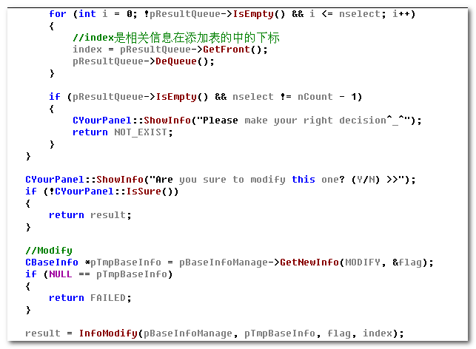
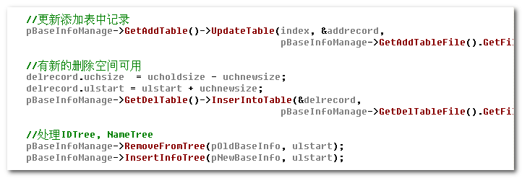
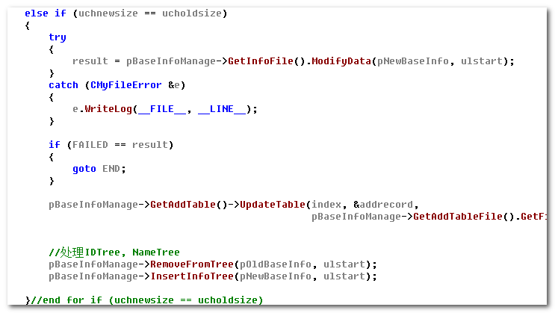
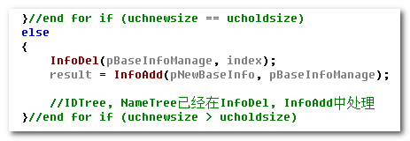

8.4接口
int
CManage::ProcessModify(CBaseInfoManage *pBaseInfoManage);

/*
Function: 根据用户提交的新信息pTmpBaseInfo及新信息字段tag_newinfo flag,
原信息在添加表中的下标Index, 来更新相应的信息文件，及添加表、删除表，以及内存中的二叉树。
*/
int
CManage::InfoModify(CBaseInfoManage *pBaseInfoManage,
CBaseInfo *pTmpBaseInfo,
tag_newinfo flag,
int index);

/*
Function: 根据旧信息pOldBaseInfo， 输入的新信息pTmpInfo和字段，设置新信息，并返回。
*/
CBaseInfo *
CBaseInfoManage::SetNewInfo(CBaseInfo *pOldBaseInfo,
CBaseInfo *pTmpInfo,
tag_newinfo flag)；

void
CAddTable::UpdateTable(int index, tag_addrecord *paddrecord,
const char *pszfile)；

9程序7(Display)设计说明

9.1程序描述
根据用户输入的区间，利用分配表，显示该区间内的所有信息。

9.2相关结构
2.4 管理方式——分配表

9.3流程逻辑
- 分配表是有序的数组
- 根据用户输入的下标，及大小，遍历该范围内的分配表的内容(Offset, Size, NameSize)
- 根据这些信息，读取信息文件中的内容，进行输出。

9.4接口
void
CManage::Display(CBaseInfoManage *pBaseInfoManage)；

